Слайд1.

- Здравствуйте дорогие коллеги, гости! Я рада приветствовать вас на нашем мастер-классе “Русская матрешка”.

**Слайд 2**

**Задачи мастер-класса:**

* Знакомство с историей матрёшечного дела, художественными особенностями промысла.
* Овладение необходимыми умениями и навыками техники оригами.
* Воспитание художественного вкуса и оценочных критериев.
* Формирование интереса к народному искусству и развитие эмоциональной сферы участников мастер - класса: радости, творчества, вдохновения.

**Слово педагога:**

Слайд 3.

“Матрешка” - это образец русского прикладного искусства, она лаконична по форме, яркая и красочная. Сегодня всем известна эта народная игрушка – сувенир с чудесным сюрпризом.

Матрешка - настоящая русская красавица. Румяная, в народном сарафане, на голове яркий платочек. Но матрёшка не лентяйка, в руках у неё то серп и хлебные колосья, то уточка или петушок, то корзина с ягодами или грибами. Но главное, эта куколка с секретом! Внутри неё прячутся весёлые сестрички, мал - мала - меньше. Про матрёшек придумали потешку:

*Шли матрешки по дорожке,  
Было их немножко:  
Две матрёшки, три матрёшки  
И ещё матрёшка.*

Слайд 4

По сравнению с другими игрушками, деревянная, расписная куколка молода, ей чуть более ста лет. Для народной игрушки это не возраст. Самые древние куклы, найденные археологами, датируются 4-3 тыс. до н.э.

Слайд 5

В конце XIX века в усадьбе Абрамцево по эскизу художника Сергея Малютина местный токарь Василий Звёздочкин выточил первую деревянную куколку. А когда Малютин расписал её, получилась девочка в русском сарафане, в платочке, с петухом в руке.

По преданию, кто-то, увидев куколку, смеясь, воскликнул: “До чего похожа на нашу Матрёну! ”; с тех пор и зовут эту игрушку матрешкой.

Слайд 6

Русскую разъёмную деревянную куклу назвали матрёшкой. В дореволюционное время имя Матрёна, считалось распространенным русским именем, в основе которого лежит латинское слово “тавер”, что означает мать. Это имя ассоциировалось с матерью большого семейства, обладающей здоровьем и детородной фигуркой.

Впоследствии оно сделалось нарицательным и стало означать “Токарное разъёмное, красочно-расписное деревянное изделие”. Но и по сей день, матрёшка остаётся символом материнства, плодородия, поскольку кукла с семейством прекрасно выражает образную основу этого древнейшего символа человеческой культуры.

Слайд 7

Матрёшка - Россия. Это наиболее известный и любимый всеми русский сувенир, явление мирового масштаба. Существует поверье, что если внутрь матрёшки положить записку с желанием, то оно исполнится, причём, чем больше труда вложено в матрёшку, тем быстрее желание исполнится.

Это своего рода игра, и матрёшка здесь выступает в роли очень обаятельного и милого домашнего символа, настоящего произведения искусства. Матрёшка - это тепло и уют в доме.

Слайд 8

И не случайно русский писатель Михаил Михайлович Пришвин написал следующее: “Я думал, что у каждого из нас жизнь, как наружная оболочка сладкого пасхального яйца; кажется, так велико это яйцо, а это всего лишь оболочка. Раскрасишь, а там синее поменьше, а дальше зелёное и под самый конец выскочит жёлтое яичко, но это уже не раскрывается, и это самое, самое наше”.

Вот и выходит, что не так проста русская матрешка – это составная часть нашей жизни.

Слайд 9

Принцип изготовления матрёшки не изменяется и до нашего времени, сохраняя все приёмы токарного искусства русских умельцев.

Матрёшек изготавливают из берёз, лип, осин или ольхи. Деревья спиливают ранней весной, обычно в апреле, когда деревья в соку. Спиленные деревья очищают, оставляя кое-где кольца коры, иначе при сушке дерево потрескается.

Подготовленные таким образом бревна укладываются штабелями, чтобы между ними остался зазор для воздуха. Заготовленную древесину выдерживают на открытом воздухе не менее двух лет. Брёвна, готовые к обработке распиливают на заготовки для будущей матрёшки.

До 15 операций проходит заготовка в руках токаря, прежде чем стать готовой матрёшкой. Чтобы выточить куклу, токарю необходимо мастерство, умение пользоваться инструментами. Готовую куклу грунтуют клеем, сушат.

Матрёшка готова к росписи.

Слайд 10

В 1900 году русская матрёшка экспонировалась на всемирной выставке в Париже, где получила медаль и мировое признание.

Сейчас существует несколько центров по изготовлению и росписи матрёшек: подмосковный Сергиев-Посад, нижегородские центры в Семёнове, в Полхов-Майдане. Известны так же вятские, тверские, марийские, мордовские матрешки.

Искусство росписи матрёшек шагнуло за пределы России, центры по её росписи появились на Украине и в Белоруссии.

Слайд 11

Стремительное развитие получила авторская матрешка. Много мастерских появилось в Москве и её окрестностях. Где большой рынок сбыта этих изделий. Наибольший интерес стала представлять авторская матрёшка, выполненная художником-любителем.

Слайд 12

Фантазии современных художников нет границ. Традиционные Сергиево - Посадские матрёшки, держащие в руках какой-либо предмет воспроизводят сцены в лаковой миниатюрной живописи из Палеха и Федоскина. Мастера из Семёнова используют в росписи матрёшек приёмы хохломской росписи. Для росписи матрёшек художники выбирают пейзажи и сюжеты, связанные с Россией.

О матрешке написано много стихов. И вот одно из них.

*Словно репка она круглобока,  
И под алым платочком на нас  
Смотрит весело, бойко, широко  
Парой черных смородиной глаз.*

**Слайд 13**

Ребята, мы с вами изготавливали матрешек в различных техниках (это и роспись акварелью, гуашью, аппликация, выкладывание узора на матрешке из бархатной бумаги, для украшения использовали пластилин и природный материал) А сегодня я хочу вам предложить сделать матрешку еще в одной технике – это оригами (конструирование из бумаги).

**Слайд 14**

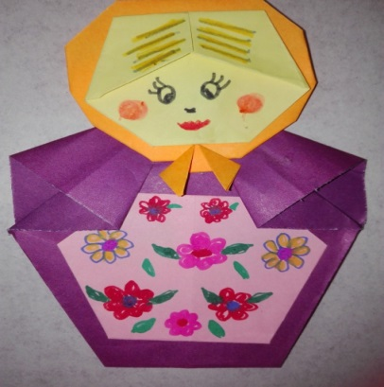

**Слайд 15**

Для работы нам понадобится (показ материала):

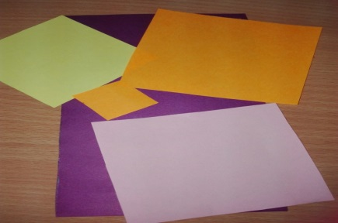

темный прямоугольник (20х10 см), два квадрата оранжевого цвета для платочка (9х9 см) и 3х3 для завязки, квадрат розового цвета для фартучка (9х9 см), один квадрат желтого цвета для головы (7,5 х 7,5 см), клей и фломастеры.

Слайд 16

Вначале мы будем делать туловище. Берем темный прямоугольник и складываем его по длине пополам.

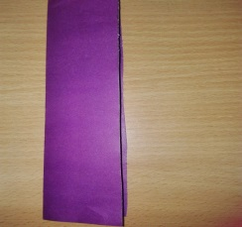

Затем складываем его пополам по ширине.

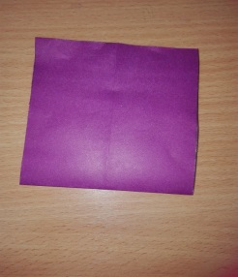

Слайд 17

Опускаем боковые углы со стороны сгиба

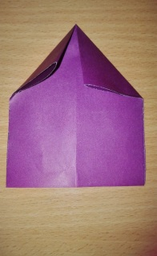

Раскрываем карманы.

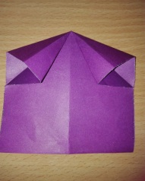

Слайд 18

Сгибаем нижние части первого слоя, загибая их внутрь фигурки.

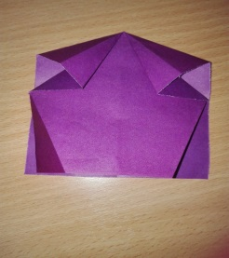

Сгибаем боковые части второго слоя бумаги, убирая их внутрь фигурки.

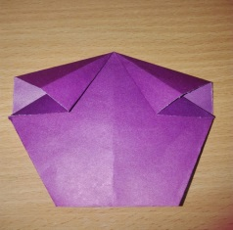

Туловище готово.

Слайд 19

Для головы берем желтый квадрат и складываем по диагонали.

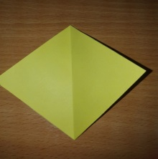

Раскрываем и складываем боковые стороны к середине.

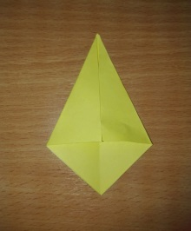

Слайд 20

Нижний угол отгибаем назад

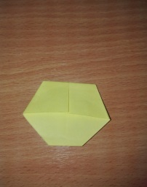

Складываем поделку пополам назад

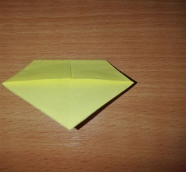

Слайд 21

Загибаем углы

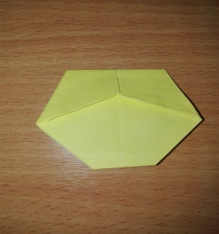

Дальше делам фартук и платок.

Берем квадрат и складываем его по диагонали

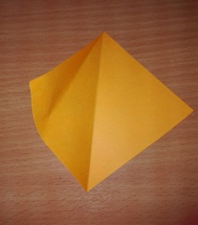

Слайд 22

Раскрываем и складываем боковые стороны к середине

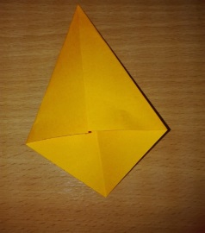

Нижний угол поднимаем вверх

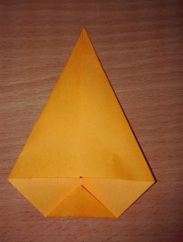

Слайд 23

Складываем поделку пополам и чуть-чуть загибаем верхние уголочки

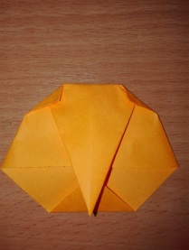

Переворачиваем

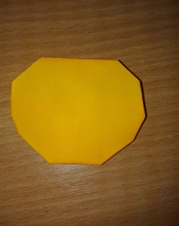

Слайд 24

Для завязки на платочек берем маленький квадрат оранжевого цвета. Складываем его пополам.

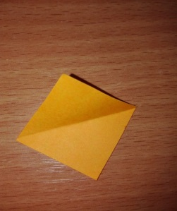

Нижний угол поднимаем наверх

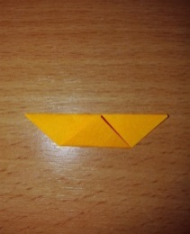

Слайд 25

Слева и справа углы опускаем назад

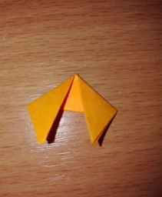

Начинаем соединять детали. К платочку приклеиваем голову

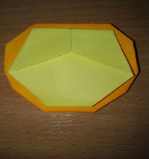

Слайд 26

Приклеиваем на платок завязку

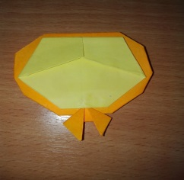

Приклеиваем фартук на туловище. Рисуем глазки, рот, нос и украшаем фартучек.

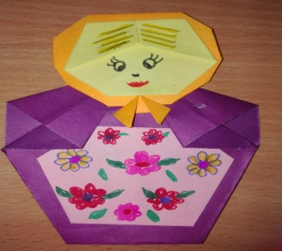

У всех получилась матрешка. Давайте их покажем. Все выходят и показывают на аудиторию.

Сегодня мы вспомнили историю матрёшечного дела. А самое главное изготовили собственную индивидуальную матрёшку-сувенир в технике оригами. Надеюсь, что вы получили эстетическое удовольствие от проделанной работы.

Слайд 27

Спасибо всем за внимание и участие в мастер-классе.